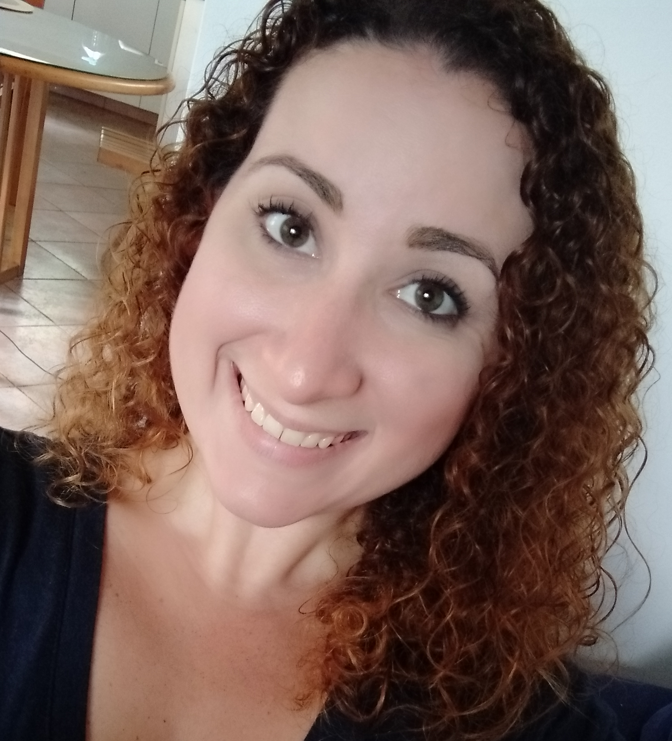
Andrea BONELLI
33 años. CI.- 17.980.868
La Florida, Dtto. Capital
Email : boneandre2@gmail.com

MEDICINA INTERNA
HUC - UCV

ESTUDIOS

Año 2019- Actualidad Doctorado Individualizado en Medicina Basada en Evidencia UCV

Año 2015- 2017 Titulo : Medico Internista
Caracas - Vzla Curso de especializacion en Medicina Interna. Hospital Universitario de Caracas

Año 2008- 2013 Título : Medico Cirujano
Maracay - Vzla Universidad de Carabobo. Sede Aragua

Año 2001- 2006 Título : Bachiller en ciencias
Los Teques - Vzla Colegio Jesus de Nazaret

Idiomas: Español: Natal
Ingles: Avanzado (Nivel 32/36 Colegio Venezolano Americano)
Italiano : Basico (Autodidacta)
Frances : Medio (Nivel A2.8 Alianza Francesa de Venezuela)

Programas manejados: Word, Excel, Power Point (Nivel basico)

Agosto 2020 – Actualidad Hospital de Clinicas Caracas
Caracas, Vzla Accionista asociado Medicina Interna

Enero 2020 – Actualidad Centro Clinico Fenix Salud
Caracas, Vzla Medico Internista- Coordinador medico del area de emergencia
Coordinador area COVID

Agosto 2019 – Actualidad Universidad Central de Venezuela
Caracas, Vzla Profesor Instructor Contratado

Diciembre 2017 – Actualidad Instituto Clinico la Florida
Caracas, Vzla Medico Internista- Asistente/Cortesia

Diciembre 2017 – Actualidad Hospital Universitario de Caracas
Caracas, Vzla Medico Especialista I

Ene – Oct 2017 Instituto Clinico La Florida
Caracas, Vzla Residente del area de emergencia

Tareas realizadas : Atencion de pacientes en el area de emergencia. Trauma shock. Realizacion de procedimientos no invasivos. RCP basico y avanzado.

Ene 2015- 2017 Hospital Universitario de Caracas
Caracas, Vzla Residente del curso de especializacion en Medicina Interna

Tareas realizadas : Atencion de pacientes en el area de emergencia. Trauma shock. Realizacion de procedimientos invasivos y no invasivos. RCP basico y avanzado. Manejo de pacientes en area de hospitalizacion con patologias cronicas de dificil tratamiento.

Feb – Sept 2014 Instituto Medico Quirurgico Ribas
Los Teques, Vzla Medico Residente del area de emergencia

Tareas realizadas : Atencion de pacientes del area de emergencia, rapida capacidad resolutiva de emergencias medico quirurgicas. Atencion de pacientes pediatricos, adultos y adulto mayor.

Feb - Sept 2014 Instituto Medico Quirurgico Ribas
Los Teques, Vzla Medico Residente de la Unidad de Cuidados Intensivos

EXPERIENCIA LABORAL

Tareas realizadas: atencion de pacientes hospitalizados en el area de terapia intensiva. Realizacion de procedimientos invasivos como via venosa central, puncion lumbar, entubacion orotraqueal. RCP basico y avanzado

Nov 2013- Nov 2014 Hospital General Victorino Santaella
LosTeques, Vzla Medico Interno de postgrado en el area de Medicina Interna

Tareas realizadas: Atencion de pacientes en el area de emergencia. Trauma shock. Realizacion de procedimientos invasivos y no invasivos. RCP basico y avanzado. Manejo de pacientes en area de hospitalizacion con patologias cronicas de dificil tratamiento.
REFERENCIAS LABORALES

FORMACIONES ADICIONALES E INTERESES
Connye GARCIA
Hospital Universitario de Caracas/Instituto Clinico La Florida (Caracas-Venezuela)
Profesor Adjunto Hospital Universitario de Caracas
Teléfono : 04143274190 E-mail : connye.garcia@gmail.com

Elizabeth HERNANDEZ
Hospital Universitario de Caracas/ Instituto Clinico La Florida (Caracas-Venezuela)
Profesor Adjunto Hospital Universitario de Caracas
Teléfono : 04129734613 E-mail : elihm@msn.com

Miembro de la Sociedad Venezolana de Medicina Interna

Sindrome confusional agudo. Conferencista en Congreso nacional de Medicina Interna. Universidad Metropolitana.
Octubre 2019.

Symptom clusters en oncologia medica. Conferencista en Congreso Nacional de Medicina Interna. Hotel
Eurobuilding de Caracas. Mayo 2018

Evento vasculocerebral multiple como expresion de homocisteinemia. Poster presentado en Congreso
Nacional de Medicina Interna

Jornadas de egresandos Dr.Moros Ghersi. Presentación del trabajo especial de grado « TROMBOSIS
VENOSA EN PACIENTES HIV/SIDA : RELACIóN CON ANTICUERPOS ANTICARDIOLIPINA Y B2GLICO
PROTEINA. Hospital Dr. Domingo Luciani. 24 de noviembre de 2017.

Congreso de Medicina Interna. Hotel Rainassance de Caracas. Octubre 2017. PARTICIPANTE.

Congreso de Medicina Interna. Hotel Eurobuilding. Mayo 2016. PARTICIPANTE.

Histiocitosis : Reporte de caso. Poster presentado en Congreso de Medicina Interna. Hotel Eurobuilding.
Mayo 2016.

Congreso de Medicina Interna. Hotel Eurobuilding. Mayo 2015. PARTICIPANTE.

Programa educativo para niños con diabetes mellitus. Proyecto especial de grado para optar por el
titulo de Medico Cirujano. Jornadas de egresados Dr. Francisco Triana. BIOMED- UC. Diciembre 2014.

Jornadas de actualización de Medicina Interna. Hospital Los Samanes, Maracay, edo. Aragua.
ORGANIZADOR. Septiembre 2012.

